主菜单位于界面左侧，上部和下部标记红色部分为一级菜单，中间部分为二三级菜单。

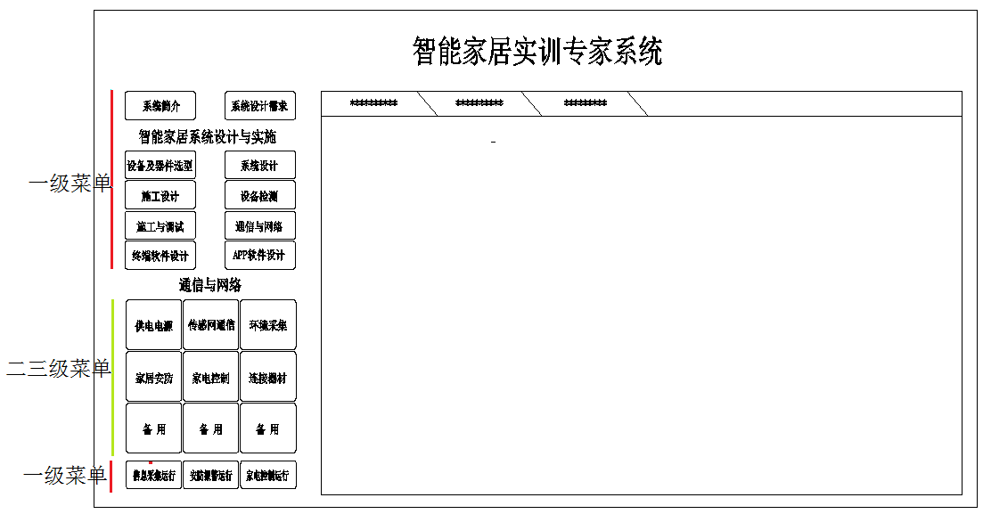

二级菜单内容随点击上部一级菜单的内容而出现二级菜单的提示信息和功能。当点击二级菜单的某个功能键时二级菜单自动变为三级菜单。

当点击二级菜单后9个方框变为3级菜单后是否需要在9个方框的上部加二级菜单提示信息，我考虑也可以不要，用颜色区分一级菜单的哪个键是当前选择的内容。下图所示：

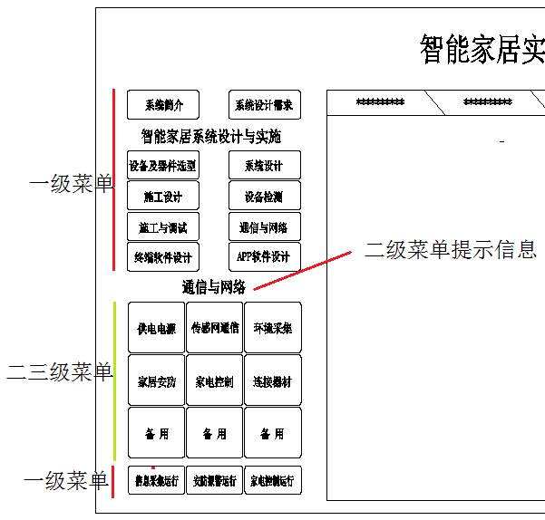

与二三级菜单有关系的一级菜单：

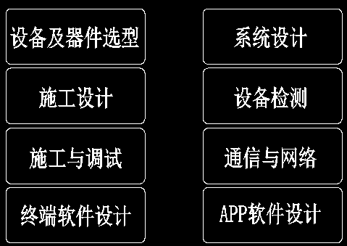

一级菜单对应的二级菜单：

（1）一级菜单：“设备及器件选型”对应的二级菜单如下：

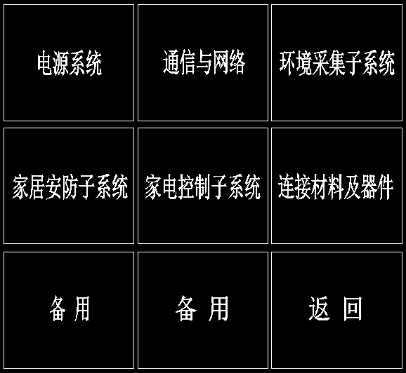

（2）一级菜单：“系统设计”对应的二级菜单如下：

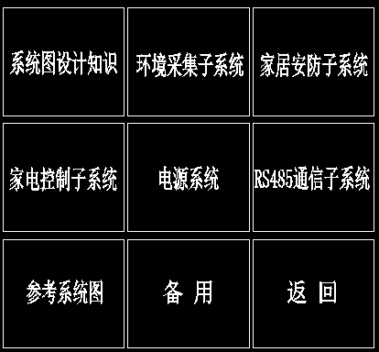

（3）一级菜单：“施工设计”对应的二级菜单如下：

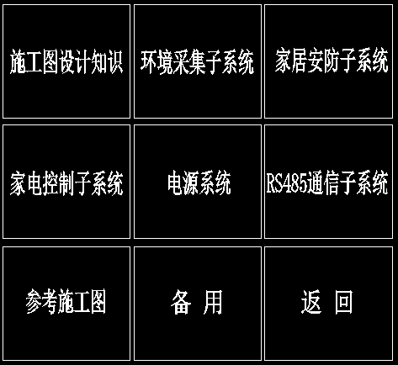

（4）一级菜单：“设备检测”对应的二级菜单如下：

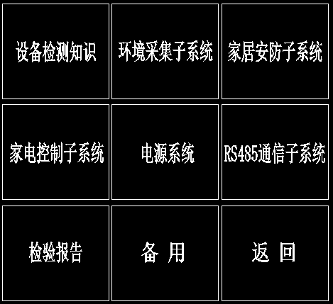

（5）一级菜单：“施工与调试”对应的二级菜单如下：

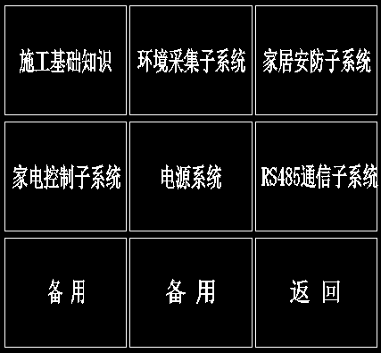

（6）一级菜单：“通信与网络”对应的二级菜单如下：

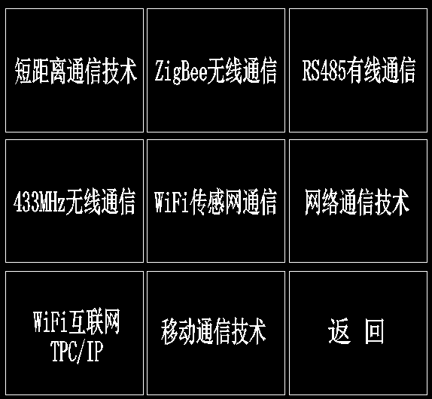

（7）一级菜单：“终端软件设计”对应的二级菜单如下：

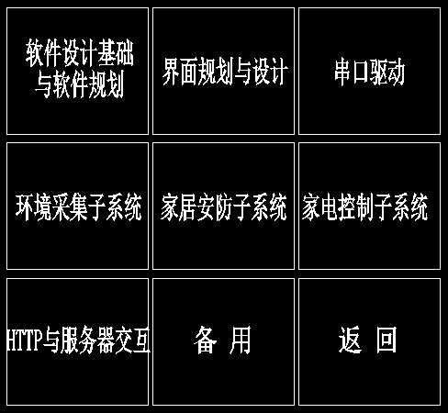

（8）一级菜单：“手机端软件设计”对应的二级菜单如下：

